**梁焰锋 20172131005 廖志豪 20172131049**

1. **项目实施可行性报告**
2. 行业市场分析

**目前我国人口老龄化严重，据统计，2018年末，我国60周岁及以上人口24949万人，占总人口的17.9%，增加859万；65周岁及以上人口16658万人，占总人口的11.9%，增加827万。而未来人口老龄化更加严重，这些老年人就是我们的潜在客户。因为随着年龄的增长，记忆力也会随着下降，所以对一些东西的摆放会忘却；同时现在的年轻人经常有丢三落四的习惯，我们的产品就针对这些现象。保守估计市场估值可达上亿。**

1. 同类产品分析

许多人生活中都会遇到找不到东西的情况。但是在各大应用商店中搜索了以下关键字

1. **存物**
2. **物品寄存**
3. **寻物**
4. **找物品**

后均未发现在市面上有同类型的App。

部分App采用蓝牙贴片。在物品距离手机过远时，手机发出警报音防止物品丢失。我们的APP设计是将物品以图片形式存起来。而且与防止物品丢失不同。我们的目的是在放东西的时候记录物品位置以便在日后需要该物品的时候可以找回来。与蓝牙贴片防丢不同的是我们不需要额外的硬件。只需要带有摄像头（基本标配）的智能手机就可以实现功能。

1. 自身条件分析

从自身条件来说，我们不同于公司有硬件和资金的支持。还有在市场和产业链上资源。并且人力资源也有限。所以我们优先选择不需要额外硬件并且运营和维护成本相对低的解决方案。

我们在技术实现上借助智能手机的拍照获取物品的图片。还有Android中SQLite等的本地存储和数据查询功能能够实现这样“存物”和“查询“的功能。并且不需要额外的硬件。对于我们自身的条件来说可以做到，而且运营成本也不会很高，可以不需要后台服务器。

1. **产品定位及目标**

许多人在生活中总会出现丢三落四的情况——在放东西的时候，随手一丢，回头想找的时候不知道自己放在哪。

我们设想的app功能在于帮助用户进行记录物品的摆放位置。App设有相应的衣服、装饰品、玩具、食品、药品等分类，用户选择相应的分类后对想要记录的物品进行拍照上传，并进行相应的命名，后台收集保存数据。当用户再次寻找时，可以直接查看之前所拍的照片，快速找到摆放位置，大大减轻用户找不到东西的烦恼。

1. **产品内容总策划**
2. 应用流程规划

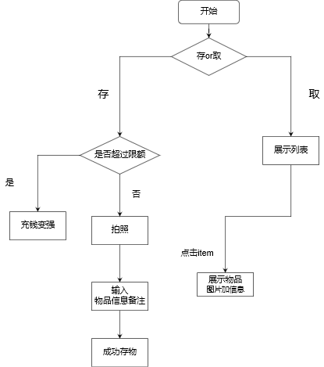

1. 设计与测试规范

设计上向Marterial Design靠拢。尽量完善UI的测试提高测试覆盖率

1. 开发日程表

|  |  |  |
| --- | --- | --- |
| 阶段一 | 10月8日——10月13日 | 编写产品方案设计书 |
| 10月14日——10月15日 | 确定产品设计分工 |
| 阶段二 | 10月16日——10月20日 | 查找并学习产品开发所需要的技术 |
| 10月21日——11月10日 | 产品的UI设计 |
| 10月25日——12月30日 | 产品的功能设计 |

1. **技术解决方案**
2. Android 和 Android Studio
3. Android Camera API 用于拍照获得图片
4. Material UI BottomNavigationView
5. SQLite存储
6. **推广方案**
7. 发展前期

在前期发展，主要的对象为身边的同学以及亲戚。让他们进行app的体验，并进行相应的奖励策略，邀请新用户达到五人、十人、二十人后相应的扩大可上传的免费数量。通过此途径累积用户数量。同时，收集他们反馈的意见，并进行合理的改善。

1. 发展后期

有一定的用户后，可以寻找合伙人，一同运营。进一步加大推广力度，通过广告、传单、鼓励用户传播等方式扩大app的使用。运营时期多留意用户反馈，努力提高产品质量，抓住用户。同时，可以进行业务的扩展，增加产品的竞争力

1. **运营规划书**
2. 财务分析

1.1资本现状

项目前期的资金主要由创始人集资。

1. 项目财务可行性分析

项目财务分析分两个阶段来分析：项目的实现和项目的运营与发展。

* **项目的实现：**主要指的是做出我们的产品收纳柜APP，实现这个需要专门的技术开发人员，对一些团队来说可能要花费资金，外包来实现；但是对于我们来讲，具有一定的编程基础和自学能力，因此，我们可以将开发的开销压缩到最低。
* **项目的运营与发展：**产品的正常运营离不开我们的维护；业务的扩展也由我们出谋划策。这让我们的项目可行性大大提高。

1. 财务计划

产品完成前，花费资金较少，这个阶段主要以完成产品为主；产品刚推出市场的时候，资金支出，团队将开始寻找融资。为产品进行宣传与维护产品；产品成熟后，可以进行相应的获利，再将一部分财务用于投资和团队的进一步发展，如扩大团队规模。

|  |  |
| --- | --- |
| 发展阶段 | 计划 |
| 产品完成前 | 花费资金较少，这个阶段主要以完成产品为主 |
| 产品刚推出市场的时候 | 资金支出，团队将开始寻找融资，为产品进行宣传与维护产品 |
| 产品成熟后 | 可以进行相应的获利，再将一部分财务用于投资和团队的进一步发展，如扩大团队规模 |

## 风险分析与对策

## 账号风险

分析：用户的账号可能会遭到非法分子到盗取、攻击和利用，以破坏用户对我们软件的使用体现。

对策：我们会采取多方验证的方式来登录，例如绑定手机号、邮箱等。此外，我们会根据用户登录的ip信息来判断该用户的意图，若存在不良的行为，可以采用封ip和将恶意用户拉进黑名单。

**财务风险**

分析：资金不足、前期资金成本控制不力、广告商不能及时汇款。

对策：建立财务预警分析指标体系，防范财务风险产生财务危机的根本原因是财务风险处理不当。确立财务分析的指标体系，建立短期和长期的财务预警信号，编制现金流预算。

**管理风险**

风险：在管理期间，我们可能出现因为内部意见不同，而导致不和。

对策：在项目的准备阶段，我们会推选出一位总负责人，总负责人有绝对的话语权。

风险：我们可能会因为认为过于繁忙或组员由于事务繁忙而导致产品的管理和运营不当。

对策：我们会继续增加小组成员，或者是请相应的专业人员加入我们。

风险：由于我们组员都比较年轻，缺乏实际工作经验和社会阅历，可能出现误判形势的情况，存在很大的管理风险。

对策：若我们的总负责人真的无法拿定主意或者组员十分不统一，我们将请教有经验的指导老师帮助我们；亦可吸引有经验的人才加入我们，同时我们队伍也会进行相应的学习。

**退出机制**

若组员想要退出队伍，必须走如下流程：向总负责人提交退出申请→获批后，完成对应工作任务的对接→签订保密协议：退出后，不得将项目的内容泄露给其他人员。

**内部管****理**

公司管理组织架构

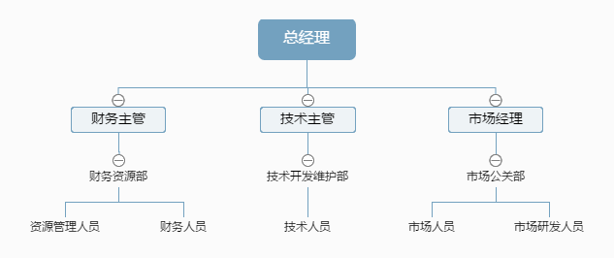

团队内部建设体制要求

* **遵守协议：**队员必须遵守队伍的协议，做到听从任务安排，及时完成任务，不做有损害团队的事情。
* **较强的协作意识：**团队成员在独立完成自己承担的那部分工作的同时，还应该相互协作，通过在工作过程中的交流与沟通，发现问题，彼此相互促进，不断改善团队整体的工作质量；同时也确保每个团队成员的努力方向与团队整体工作目标保持一致。
* **具备良好的工作能力：**项目的完成必然要求团队成员具有良好的工作能力，能够独立承担团队任务中的一部分具体工作。这样，团队的每一个成员都发挥自己的专长和优势，就能保证团队整体工作得以顺利完成。